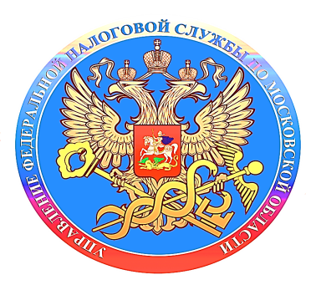

**О преимуществах**

**единого налогового счета**

С 1 января 2023 года для индивидуальных предпринимателей и юридических лиц вводится институт Единого налогового счета (ЕНС).

Чтобы уплатить налоги, сегодня нужно знать 1,5 тыс. кодов бюджетной классификации, более 20 тыс. кодов муниципальных образований и много других дополнительных реквизитов (срок уплаты, основание платежа, налоговый период, статус), которые следует указать в платежке.

С внедрением ЕНС все это станет не нужно. Единственное, что потребуется – ИНН и сумма, которые станут единственными изменяемыми параметрами платежа.

Это снизит число налоговых платежей, потому что все можно будет оплатить одной операцией.

Таким образом, со следующего года налогоплательщик сможет вносить средства на свой ЕНС, а дальше налоговая служба автоматически распределит их по его обязанностям.

В первую очередь платеж будет направлен на погашение недоимки по хронологии ее возникновения. Далее – на налоги с текущим сроком уплаты, а потом – пени, проценты, штрафы в зависимости от того, что есть у плательщика.

Следует так же обратить внимание, что ЕНС отменяет единый срок давности платежа: «В любой момент плательщик может вернуть положительный остаток, который есть на ЕНС, вне зависимости от того, когда он был уплачен – три года назад или месяц».

Кроме того, единый налоговый счет позволит исключить ситуации, когда у лица могла быть одновременно переплата и недоимка по разным видам налогов. Налогоплательщики с положительным сальдо счета ЕНС получат возможность исполнить обязанность иного лица. Для этого следует подать заявление, и средства с остатка на счете будут переведены.

В адрес налогоплательщиков направлены Информационные письма о состоянии расчетов, содержащие информацию о предварительном состоянии единого налогового счета.

В случае вопросов можно обратиться по телефонам 8 (496) 511-1-85-71 или 8 (496) 514-56-08.